暨南大学本科实验报告专用纸
课程名称 高级语言程序设计实验 成绩评定
实验项目名称 验证试验指导教师 张鑫源
实验项目编号 11 实验项目类型 实验地点 家中
学生姓名 梁伟希 学号 2019051117
学院 智能科学与工程 系 信息安全专业 信息安全
实验时间 2020 年 5月23日 上午～ 5 月 23日 中 午 温度 31 ℃湿度81%
- 实验目的：
- 实验内容和要求：
- 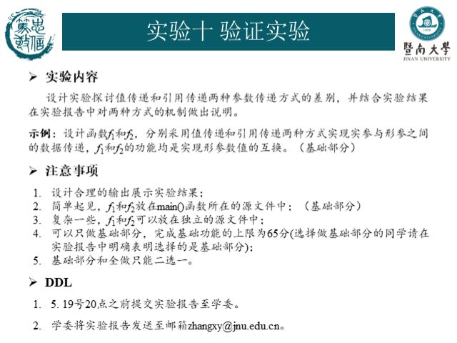
- 主要仪器设备
仪器：计算机
实验环境：vs2019
- 源程序
标头1.h
#pragma once

#include<stdio.h>
void Swap(int a[], int b[])
{

int temp = a[0];
a[0] = b[0];
b[0] = temp;
}标头.h
#pragma once
#include<stdio.h>
void swap(int a, int b) {
int temp = a;
a = b;
b = temp;
}
Main函数：
#include<stdio.h>
#include "标头.h"
#include "标头1.h"
int main()
{

int x, y;
int a[1], b[1];
x = 2, y = 3;
a[0] = 2, b[0] = 3;
swap(x, y);
printf("x=%d,y=%d\n", x, y);

Swap(a, b);

printf("a[0]=%d,b[0]=%d\n", a[0], b[0]);
return 0;
}
实验步骤与调试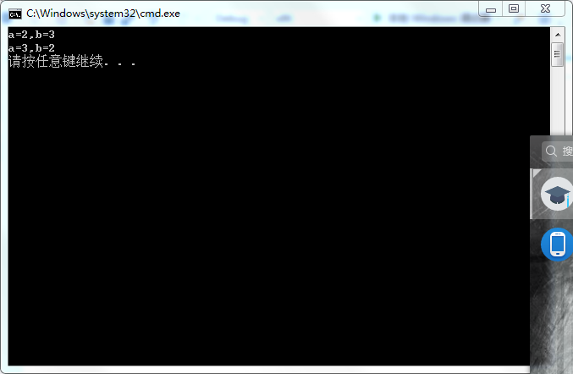
如图所示，显而易见，前面的值传递没有使得实参后来改变，这里的形参变了，然而他不是一个地址。引用传递则改变了，因为数组名在这里就是一个传递过去的地址。而且两者都显而易见的在函数里面改变了形参。

暨南大学本科实验报告专用纸(附页)

附流程图

